お知らせ
菌床シイタケ初心者研修のご案内
下記日程において菌床椎茸栽培をご検討している方々を対象に初心者研修を開催いたします。
●日時：2022年4月19日（火）
●時間：AM10時～PM15時
●場所：岐阜県郡上市白鳥町為真445-1
JAめぐみの 郡上営農経済センター
白鳥営業所
●参加費：￥2,000（1人）昼食を準備します。
●参加人数：10名（先着順）
●お申込み方法：TELもしくはメール・FAXにて4月8日（金）までにお申し込み願います。
TEL0282-82-1101 E-mail:kobayasi@hokken.co.jp
※緊急事態宣言が発令されました都道府県からの参加を
お断りする場合がございますことをご理解ください。

菌床シイタケ栽培を始めてみませんか？
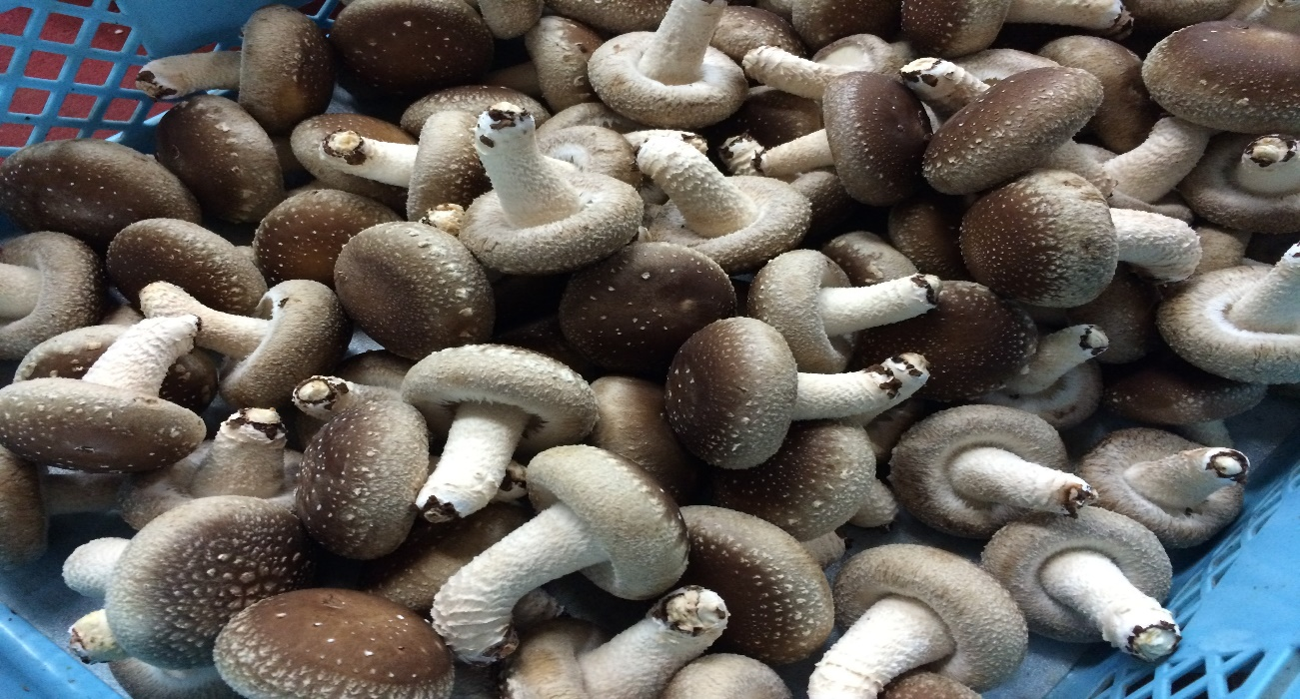
菌床椎茸栽培に興味を持たれている方、今後ご検討されている方、下記日程において、初心者研修会を開催いたします。
参加をご希望の方は氏名・ご住所・お電話番号をご記入していただき、メール、FAX、もしくはお電話にてお申し込みください。
新型コロナ感染を考慮して最大定員10名（先着順）までとさせていただきます。尚、お越しの際には、当日に体温チェック、手指のアルコール消毒、抗原抗体検査のご協力をお願い致します。
〇日時：2022年 4月 19日（火） AM10時～PM15時

〇内容：AM10時～12時 ◆菌床シイタケ栽培初心者研修
PM12時～15時 ◆休憩 昼食（お弁当）準備致します
PM13時～15時 ◆菌床シイタケ栽培現場視察
視察終了後解散
〇場所：岐阜県郡上市白鳥町為真445-1
JAめぐみの 郡上営農経済センター 白鳥営業所
〇参加費：￥2,000（お一人様）
〇参加人数：10名（先着順）
〇お申込み方法：TELもしくはメールにて4月8日（金）までにお申込み願います。
TEL：0282-82-1101 E-mail： kobayasi@hokken.co.jp
中央営業所初心者研修申込書

≪1≫

●住所：

●住所： （男 ・ 女）

●年齢： 歳

●℡： （ ）

≪2≫

●住所：

●住所： （男 ・ 女）

●年齢： 歳

●℡： （ ）

※FAX番号：0282-82-1119
※E-mail：kobayasi@hokken.co.jp

